Politik på forskellige niveauer 3 – Politiske skillelinjer og partiadfærd

- Repetition: Ideologierne

- Snak om værdi- og fordelingspolitik (s. 118-121 i PDF’en)
  - Hvad er kendetegnet ved en højreorienteret fordelingspolitik?
  - Hvad er kendetegnet ved en venstreorienteret fordelingspolitik?
  - Hvad er kendetegnet ved en højreorienteret værdipolitik?
  - Hvad er kendetegnet ved en venstreorienteret værdipolitik?

- Identificér værdi- og fordelingspolitiske emner
  - Sæt kryds i skemaet om de ti forskellige emner er hhv. fordelings- eller værdipolitiske
  - Klassediskussion: Kan nogle emner både kan være fordelings- og værdipolitiske? Hvorfor/Hvorfor ikke?

 | Fordelingspolitisk emne  (5 krydser) | Værdipolitisk emne  (5 krydser) | Begrundelse for dit kryds
Velfærd
Integration og indvandring
Skat
Pension
Udviklingsstøtte
(Fx hjælp til Ulande)
Klima
Kultur
Sociale ydelser
SU
Forsvar

- Partiernes placering på de politiske skillelinjer
  - Forklar partiernes placering (Brug viden om ideologier)
  - Placér de nye partier (Moderaterne og Danmarksdemokraterne)

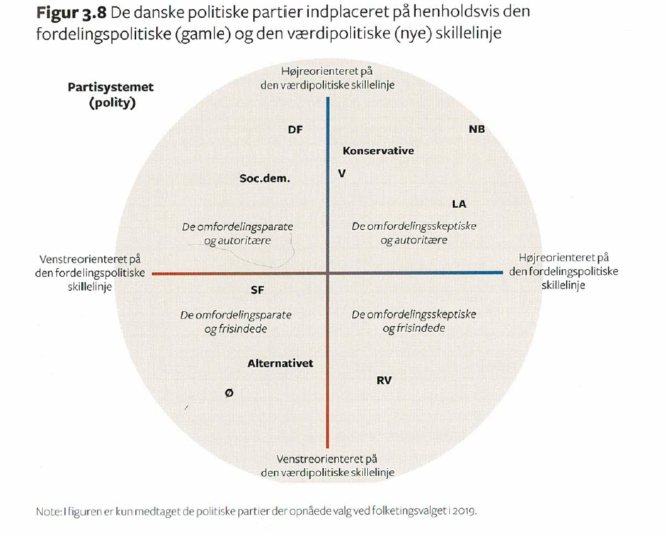
Figur 1: De danske partiers placering på hhv. fordelings- og værdipolitisk skillelinje. Politikbogen 2.udgave s. 85

- Hvor skal nye partier placere sig?
  - På baggrund af ovenstående skal I komme med bud på, hvor et nyt parti i dansk politik skulle placere sig, hvis det skulle have succes ved et kommende folketingsvalg
    - På baggrund af denne placering – Hvilken ideologi vil partiet lægge sig op ad?

- Partiadfærd
  - Hvad handler (Anthony) Downs model om - og hvorfor kan denne model også bruges til at udsige noget om partiernes adfærd? Kig på figur 5.6 s. 122 og se om du kan forklare modellen.

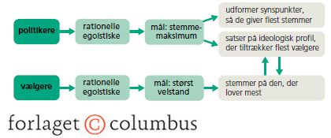

  - Hvad forklarer, ifølge Molins model, de politiske partiers adfærd? Kig på figur 5.7 s. 123 og se om du kan forklare modellen.

